技联在线平台在线会议使用说明
一、通过网站参会
1、通过网址https://jlzx.jspc.org.cn访问平台，注册成为平台用户。
2、登录平台后依次点击“工作台”、“在线会议”，然后输入会议号即可参加活动。
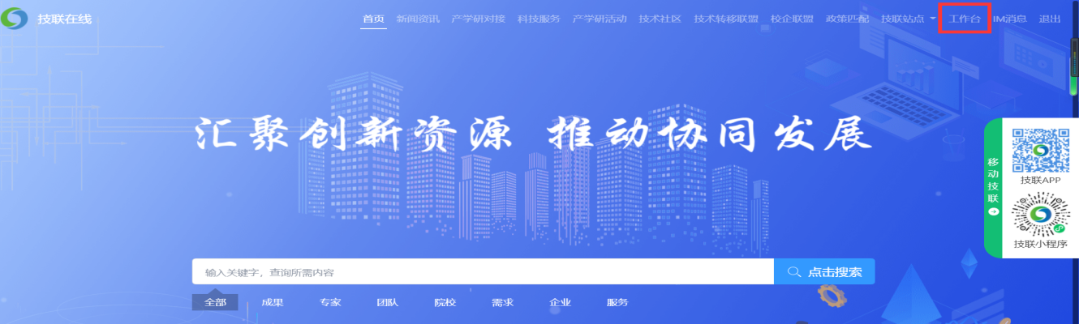

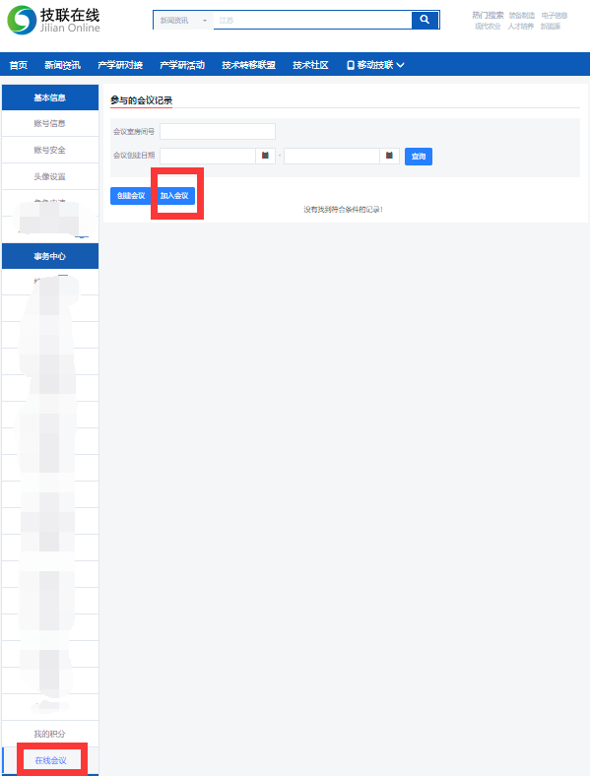

二、通过APP参会
1、扫描二维码下载APP，并注册为平台用户。

2、登录平台，在“我的”模块下通过“加入会议”菜单输入会议号即可加入活动。
